**Schule – szkoła (Kapitel 3)**

25.05.-29.05.2020r.

Drodzy uczniowie,

przesyłam wam powtórzeniową kartę pracy z działu – **Schule.** Kto będzie na lekcji online w dniu 27.05.2020r to zrobi ją wspólnie z innymi uczniami. Kto nie może uczestniczyć w lekcji przesyła kartę na mój adres mailowy [vwiniarczyk@sp28.lublin.eu](mailto:vwiniarczyk@sp28.lublin.eu) do **01.06.2020r.**

**Viel Erfolg (Powodzenia)**

**Powtórzenie - ROZDZIAŁ 3. SCHULE**

1. O jakich przedmiotach nauczania mówią Kurt, Barbara, Felix i Florian?

Kurt: In………………….. joggen wir oft. Wir machen Gymnastik, spielen Fußball und Basketball.

Barbara: Wir surfen im Internet und programmieren in ………………….. Wir chatten manchmal auch. Das ist mein Lieblingsfach.

Felix: In……………….. malen wir immer. Ab und zu zeichnen wir auch. Ich male aber nicht gern. Ich kann es einfach nicht.

Florian: Wir rechnen in………………… viel. Wir brauchen dabei immer Taschenrechner. Wir haben immer viele Hausaufgaben.

2. Jakie kolory kojarzą się podanymi słowami? Napisz po niemiecku.

1. der Himmel –

2. das Herz –

3. das Gras –

4. die Sonne –

3. Jak po niemiecku nazywają się pokazane przedmioty? Podaj nazwy wraz z rodzajnikiem określonym.

……………………………….. 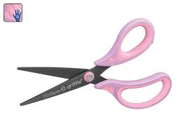…………………………………………..

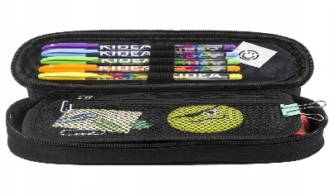…………………………………………….. 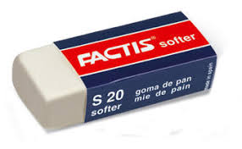………………………................

4. Wpisz czasownik w odpowiedniej formie osobowej.

1. Ralf………………………….. Musik blöd. (finden)

2. Ihr…………………………….. gern Fußball? (spielen)

3. Wir…………………………… oft. (turnen)

4. Mela………………………… Eis mit Schokolade. (mögen)

5. Podkreśl właściwe słowo.

1. Anna, guck mal! Da ist eine / das / ein Malkasten!

2. Wo ist die / der / das Bleistift?

3. Das ist eine Tasche. Der / Die / Das Tasche ist ganz neu.

4. Ist das die / ein / das Spitzer?

6. Napisz krótki list internetowy do swojej koleżanki / kolegi z Niemiec. Napisz:

• jaka jest twoja szkoła,

• jaki jest twój ulubiony przedmiot i dlaczego,

• jakiego przedmiotu nie lubisz i dlaczego.

Napisz co najmniej 6 zdań.

Hallo ,

vielen Dank für deine E-Mail. Meine Schule ist …………………………………….

Mein Lieblingsfach ……………… ………………………………………………

Ich mag …………………………., denn …………………………. ………………………………… …………………………..

Ich hasse ………………………………………… Dieses Schulfach ist ……………………………..

Dein/Deine XYZ